**Prueba de Caja Blanca sobre un Sprit**

**Grupo 2**

**Integrantes:**

Benalcazar Collaguazo Heidy Rashell

Burbano Nenger Arianys Geomar

Bucay Pallango Carlos Avelino

Bravo Rodriguez Luis Miguel

Calero Carchipulla Juan Daniel

Ciencias de la Computación, Universidad de las Fuerzas Armadas “ESPE”

10519: Ingenieria Software I

Ing. Ruiz Robalino Jenny Alexandra

13 de Julio del 2023

**Prueba de caja blanca** 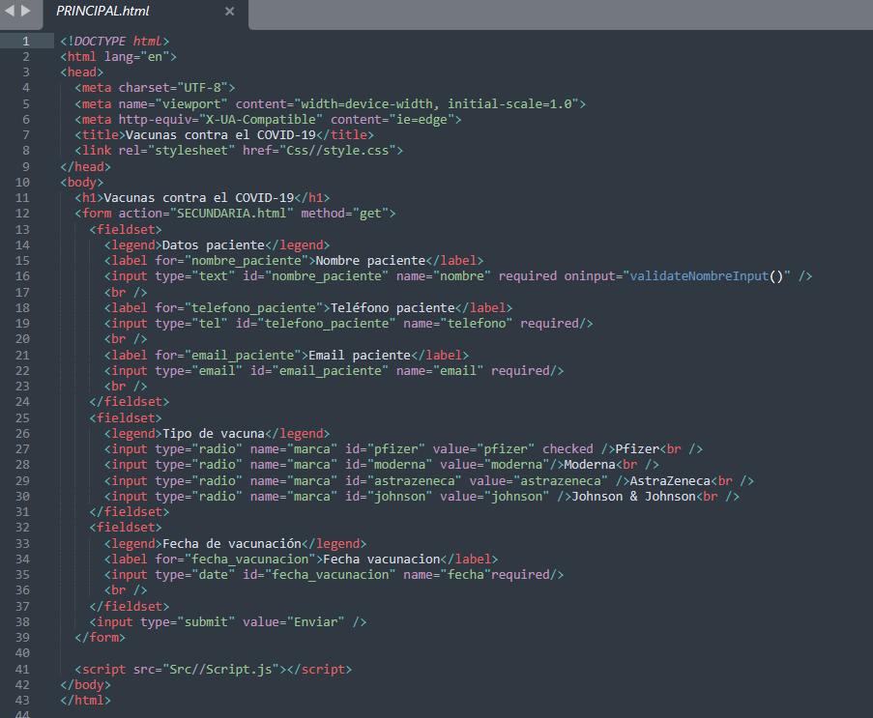

Ilustración 1.Código de registro

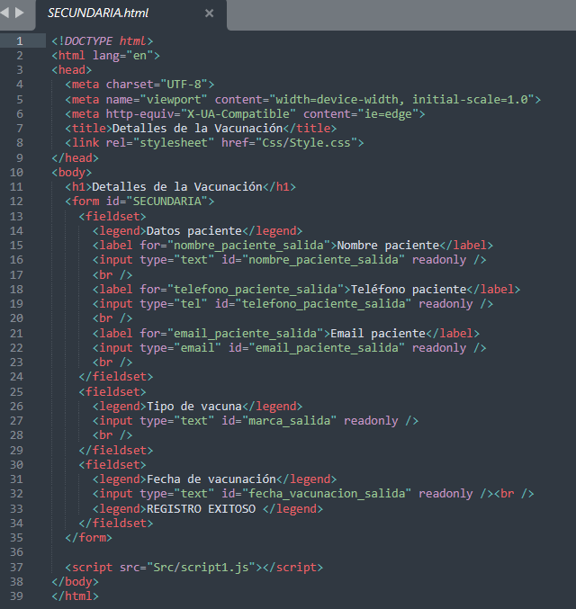

Ilustración 2.Código de registro de datos

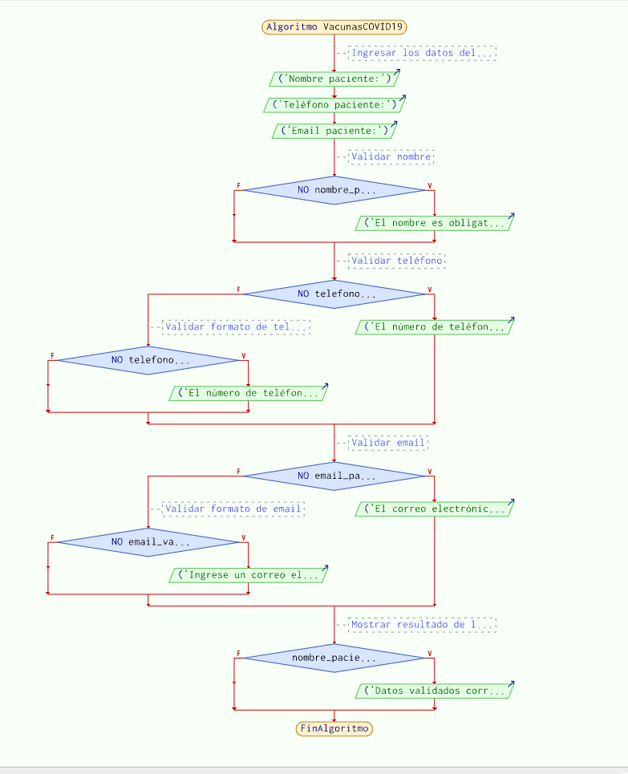Ilustración 3. Algoritmo de registro de usuario

**RUTAS:**

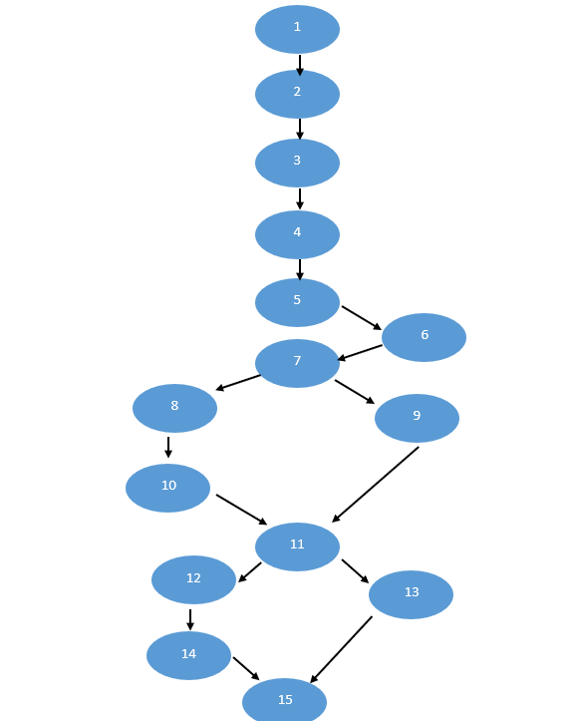

R1: 1,2,3,4,5,6,7,8,10,11,12,14,15

R2: 1,2,3,4,5,6,7,9,11,13,15

**Complejidad Ciclomática:**

Datos:

E: 16

N: 15

P: 1

V(G)= E - N +2

V(G)= 16 - 15 + 2

V(G)= 3

V(G)= Nodos Predicados + 1

V(G)= 1 + 1

V(G)= 2

V(G)= Regiones

V(G)= 2